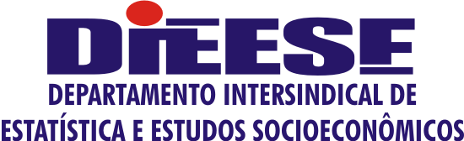
INFORME
INFLAÇÃO
INPC variou 0,38% em outubro de 2014 – INPC acumulado nos últimos doze meses é de 6,34%

O Índice Nacional de Preços ao Consumidor (INPC-IBGE) apresentou variação de 0,38% em outubro, abaixo do resultado de 0,49% de setembro. O INPC-IBGE acumulado nos últimos doze meses foi de 6,34%, abaixo do resultado de 6,59% referente ao acumulado dos dozes meses imediatamente anterior.

INPC-IBGE: Mensal e Acumulado em Doze Meses – Novembro/2013 – Outubro/2014
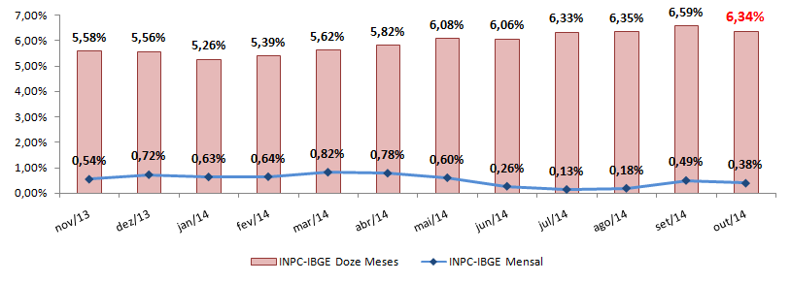
Fonte: IBGE
Elaboração: DIEESE

Negociação coletiva dos trabalhadores do setor químico no estado de São Paulo com data-base em 1º Novembro
- Reajuste salarial de 7,51% - INPC data-base 1º Novembro em 6,34% + 1,1% de aumento real.
- Em empresas com até 49 empregados: reajuste do piso salarial em 8,06%, o piso passa de R$ 1.136,00 para R$ 1.227,60, o que significa um aumento real de 1,62%; e reajuste da PLR mínima em 9,41%, a PLR passa de R$ 850,00 para R$ 930,00, o que corresponde a um aumento real de 2,89%.
- Em empresas com mais de 49 empregados: reajuste do piso salarial em 8,48%, o piso passa de R$ 1.160,00 para R$ 1.258,40, o que significa um aumento real de 2,01%; e reajuste da PLR mínima em 10,75%, a PLR passa de R$ 930,00 para R$ 1.030,00, o que corresponde a um aumento real de 4,15%.

